Informe Completo – Análisis de Rendimiento Cognitivo

# 1. Introducción

Este informe documenta un análisis exhaustivo sobre el dataset 'human_cognitive_performance_clean.csv',  
enfocado en evaluar y entender los factores que determinan un mejor rendimiento cognitivo en los usuarios. Se realizan etapas  
de EDA, limpieza (ETL), análisis descriptivo, comparaciones entre perfiles, y visualizaciones clave para identificar patrones de comportamiento asociados al rendimiento mental.

# 2. Descripción del Dataset

El dataset contiene 80,000 registros y 13 variables que incluyen aspectos demográficos, de estilo de vida y métricas de rendimiento cognitivo.  
Entre las columnas destacan: Age, Gender, Sleep_Duration, Stress_Level, Daily_Screen_Time, Caffeine_Intake, Reaction_Time, Cognitive_Score y AI_Predicted_Score.  
No se detectaron valores nulos ni duplicados, y las variables están correctamente tipificadas.

# 3. Análisis Exploratorio Inicial (EDA)

Se analizaron distribuciones de variables numéricas como edad, sueño, cafeína, estrés, y tiempos de reacción.  
Se detectaron outliers leves en cafeína y tiempo de reacción. Las variables categóricas como género, dieta y ejercicio tienen buena distribución.  
Se observó que el Cognitive_Score está normalmente distribuido, ideal para modelos estadísticos.  
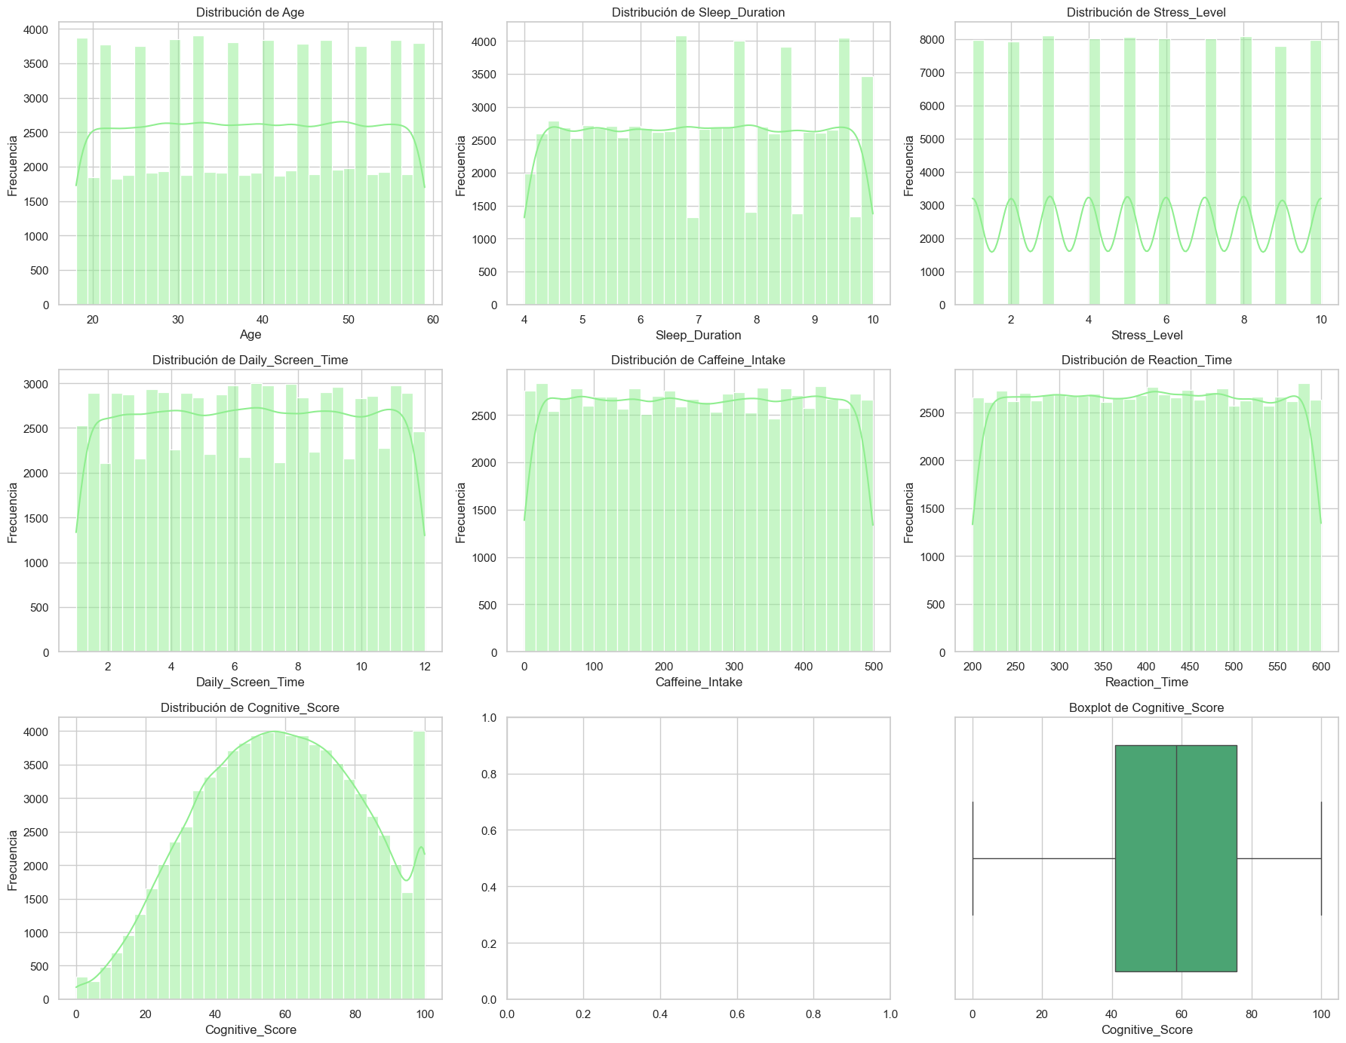

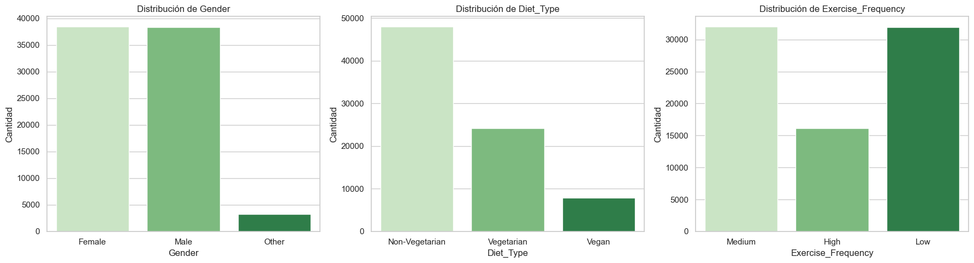

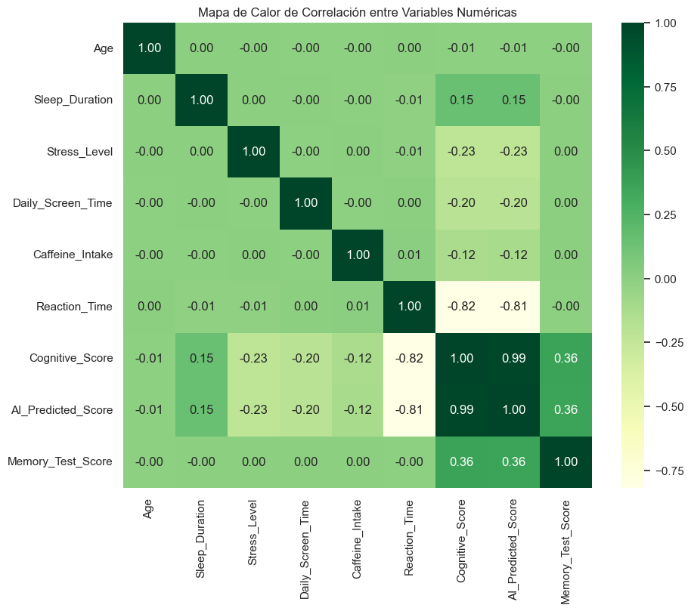

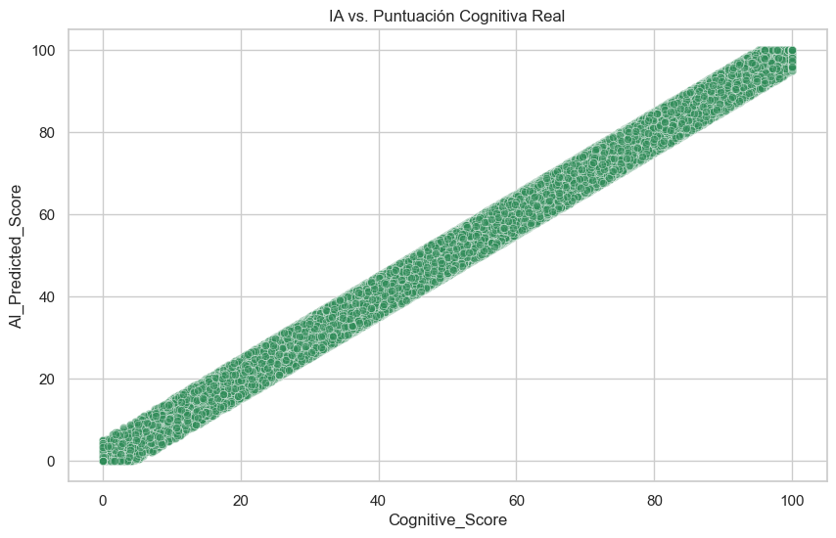

# 4. Limpieza y Transformación (ETL)

Se normalizaron valores de texto, se codificó la frecuencia de ejercicio ordinalmente y se filtraron datos con valores fuera de rango lógico.  
También se creó la variable Age_Group para agrupar por rangos etarios. El resultado fue un dataset limpio y consistente para análisis profundo.

# 5. Análisis Exploratorio Final

Se realizaron visualizaciones cruzadas mostrando correlaciones entre sueño, estrés, cafeína, tiempo de pantalla, y rendimiento cognitivo.  
Las correlaciones más fuertes se dieron entre Cognitive_Score, Memory_Test_Score y AI_Predicted_Score. También se identificó que el ejercicio  
y el sueño tienen relación positiva con mejores scores.  
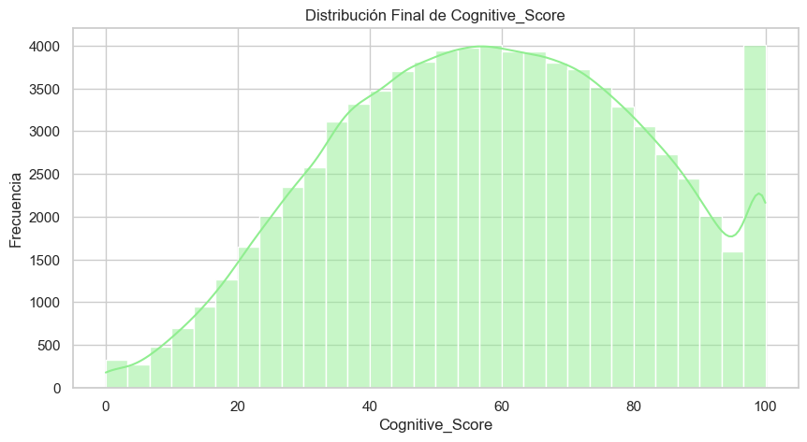

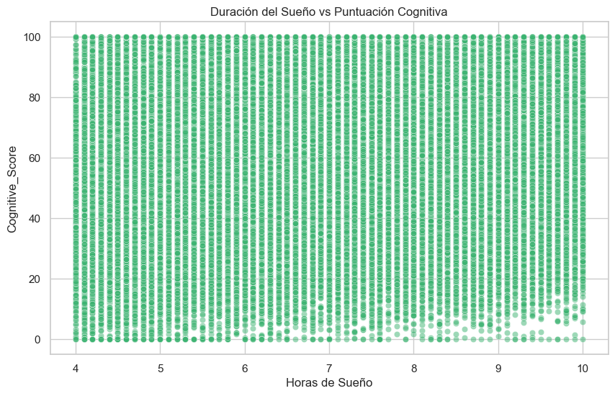

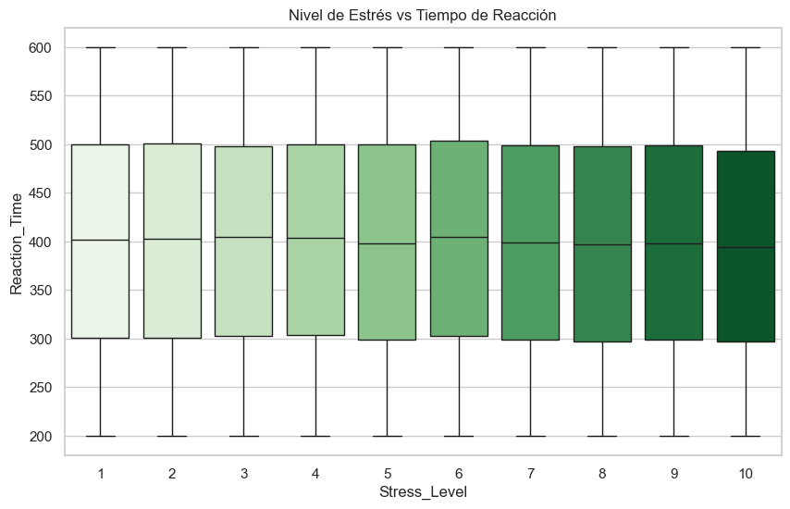

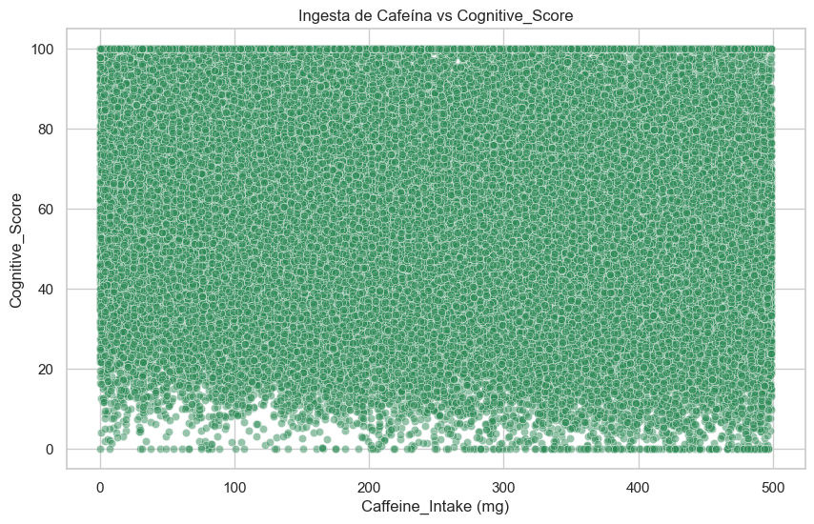

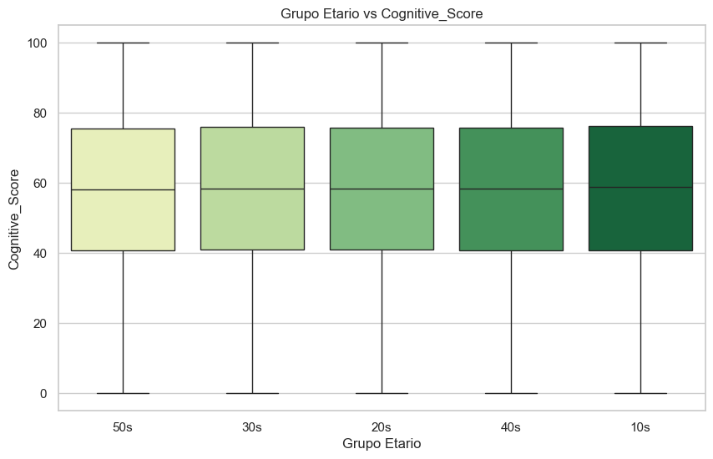

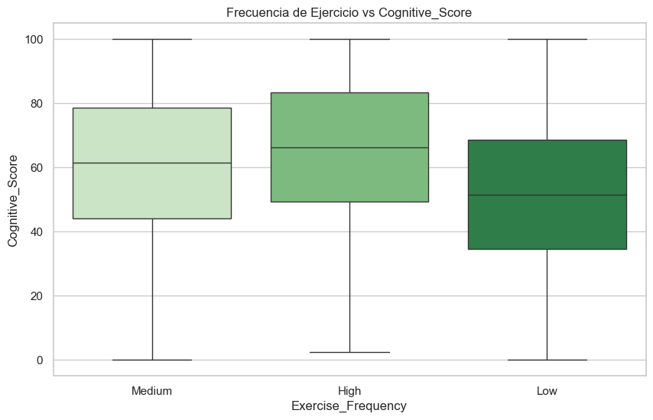

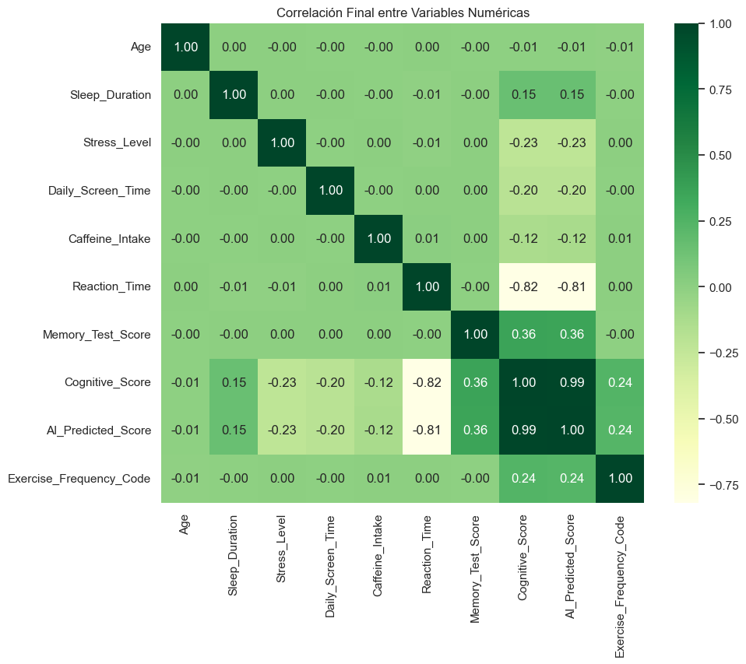

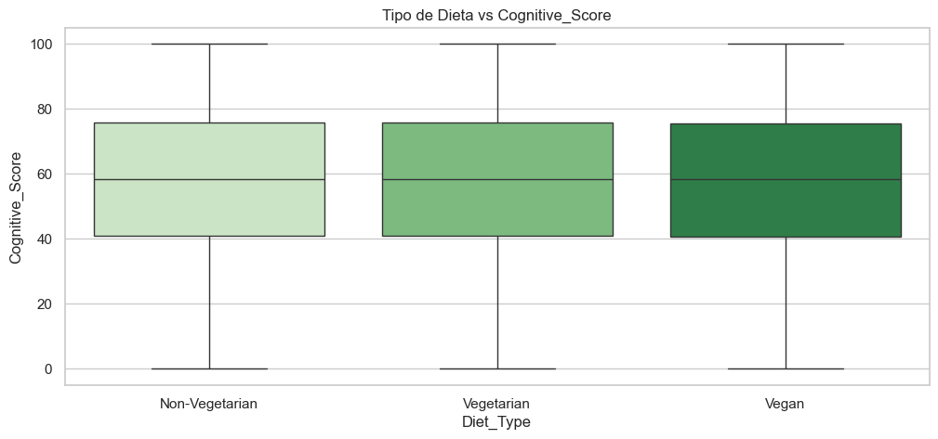

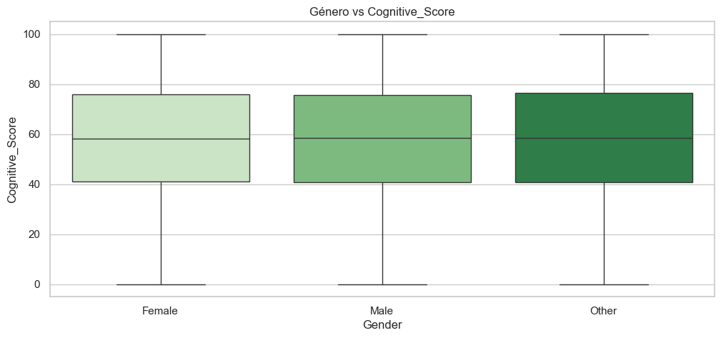

# 6. Comparación de Perfiles Cognitivos

Perfil Cognitivo Ideal (Top 10%)

- Edad promedio: 38.26 años  
- Sueño promedio (h): 7.52  
- Estrés promedio: 4.15  
- Cafeína promedio (mg): 210.83  
- Tiempo frente a pantallas (h): 5.24  
- Tiempo de reacción promedio (ms): 253.41  
- Frecuencia de ejercicio más común: Medium  
- Tipo de dieta más común: Non-Vegetarian  
- Género más común: Female

Usuario Promedio (Percentil 45–55)

- Edad promedio: 38.46 años  
- Sueño promedio (h): 7.02  
- Estrés promedio: 5.49  
- Cafeína promedio (mg): 251.13  
- Tiempo frente a pantallas (h): 6.46  
- Tiempo de reacción promedio (ms): 399.59  
- Frecuencia de ejercicio más común: Low  
- Tipo de dieta más común: Non-Vegetarian  
- Género más común: Female

# 7. Conclusiones Finales

Este análisis revela patrones claros entre los hábitos saludables (más sueño, menos estrés, ejercicio regular) y un mejor desempeño cognitivo.  
El tiempo de reacción se establece como un fuerte indicador de agilidad mental. Los resultados permiten establecer un perfil ideal de usuario  
cognitivamente eficiente.